Lección 7: Resolvamos problemas de comparación multiplicativa
- Resolvamos problemas de comparación multiplicativa de la vida real.

Calentamiento: Observa y pregúntate: Dos ciudades
¿Qué observas? ¿Qué te preguntas?
 | San Francisco, CA | Fort Wayne, IN
población | 805,235 | 253,691
leche (1 galón) | $4.45 | $2.14
pan (1 barra) | $3.54 | $1.82
gasolina (1 galón) | $3.70 | $2.42
boleto de cine | $15 | $12
conexión a internet (1 mes) | $70 | $50
alquiler de un apartamento de 3 alcobas en el centro de la ciudad (1 mes) | $6,000 | $1,500
costo de una casa | $1,400,000 | $160,000

7.1: El más y el menos costoso
Las Bermudas es el país más costoso del mundo y la India es uno de los menos costosos.
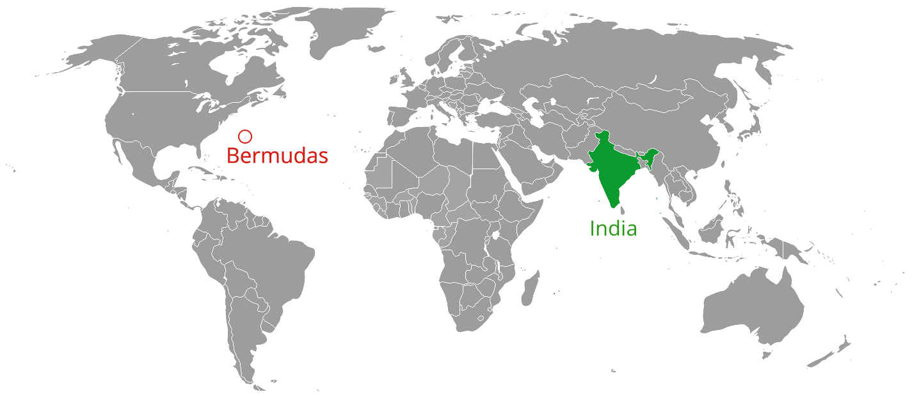
- La tabla muestra una comparación de los precios de algunas cosas en los dos países. Estima o calcula los costos que hacen falta y completa la tabla.
- 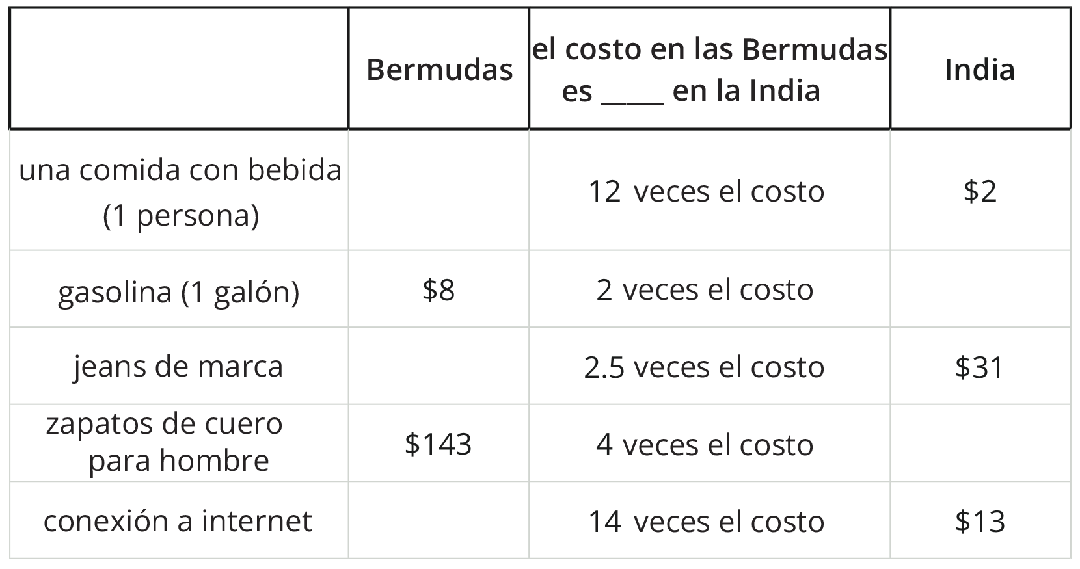
- En la India, el alquiler de un apartamento de una alcoba ubicado fuera del centro de una ciudad cuesta aproximadamente $76 al mes. El alquiler de un apartamento parecido en las Bermudas cuesta 23 veces eso.
- Los servicios públicos (electricidad, gas, agua y calefacción) para un apartamento pequeño cuestan aproximadamente $27 al mes en la India y 7 veces eso en las Bermudas.
- Si una persona gana $2,000 al mes, ¿puede pagar el alquiler y los servicios públicos en las Bermudas?

7.2: El costo de vida
El costo de vida en los Estados Unidos es más alto que en Ghana.
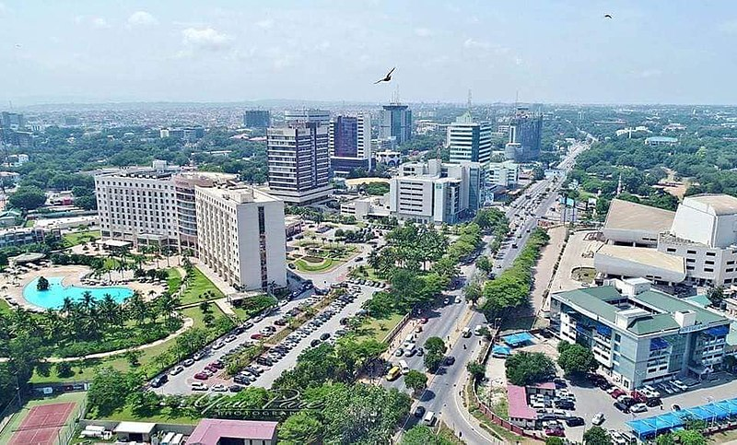
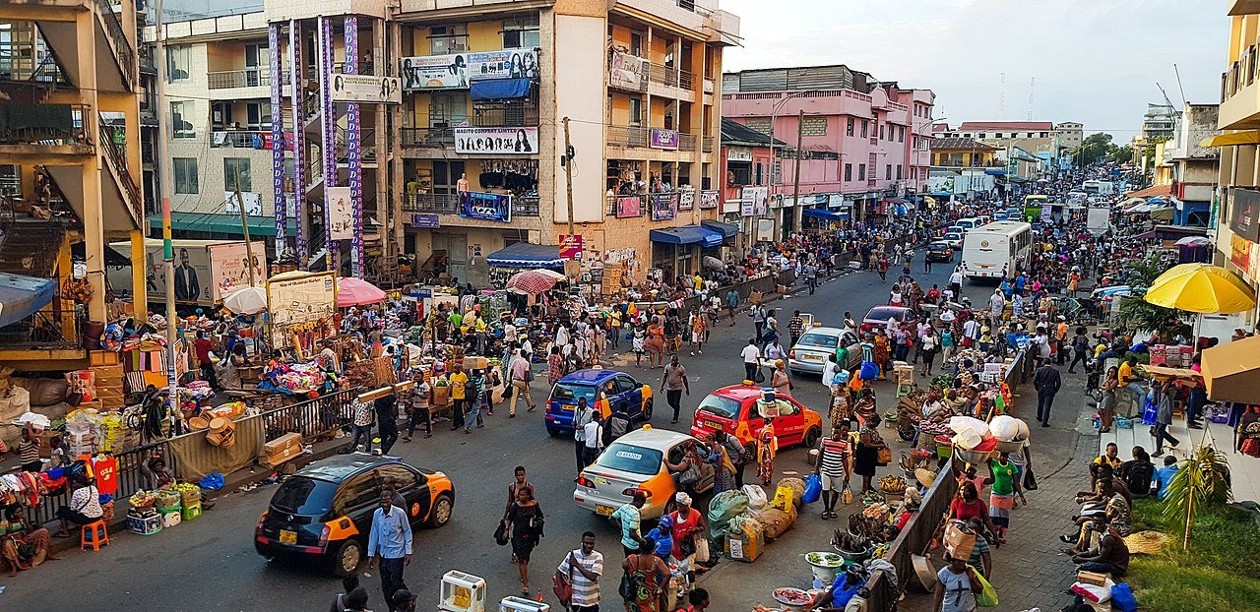
- La tabla muestra una comparación de los precios de algunas cosas en los dos países. Estima o calcula la información que hace falta en la tabla.
- 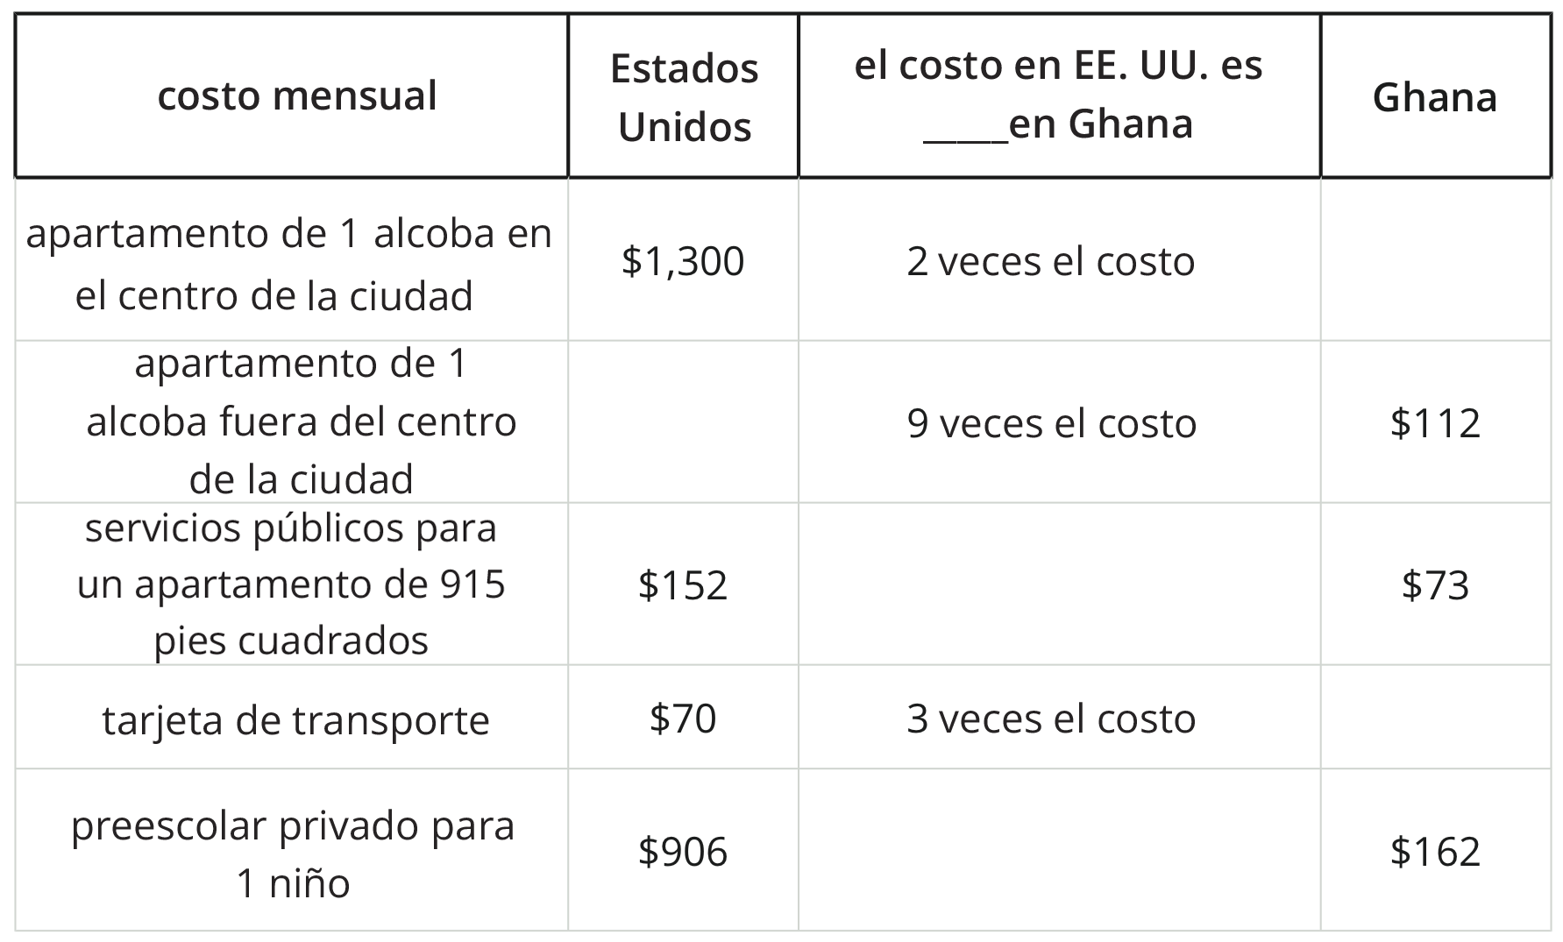
- Supongamos que una familia tiene $3,000 para gastar en vivienda y quiere alquilar un apartamento de 1 alcoba que esté ubicado fuera del centro de una ciudad. Con esa cantidad de dinero, cuántos meses de alquiler pueden pagar en:
  - Los Estados Unidos. Explica o muestra cómo razonaste.
  - Ghana. Explica o muestra cómo razonaste.
© CC BY 2021 Illustrative Mathematics®

